1. Was ist Arthrose?
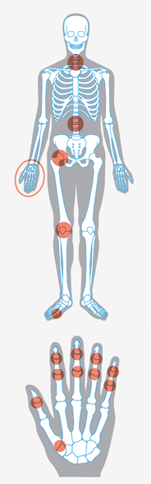
Die meisten Arthroseformen kommen in den rot markierten Gelenken vor
Arthrose ist eine Abnützung des Gelenkknorpels mit Folgen für Knochen und Weichteile am Gelenk. Der Gelenkknorpel ist ein Stossdämpfer mit einer Oberfläche so glatt wie Eis. Er umhüllt die Knochenenden und lässt das Gelenk gleiten. So sorgt er für einen reibungslosen Bewegungsablauf.
Wird der Gelenkknorpel zerstört, kommt „Sand ins Getriebe". Gründe dafür sind:
- Alter
- Überbelastung bei Arbeit oder Sport
- Operationen am Gelenk
- entzündliche Grunderkrankungen
- Übergewicht.
Die erbliche Veranlagung spielt eine grosse Rolle.
Arthrose beginnt meist erst nach dem 40. Altersjahr und kommt bei Frauen häufiger vor als bei Männern - ein Unterschied, der im hohen Alter wieder verschwindet. 90% der Menschen über 65 Jahren haben Arthrose. Das kann zu Symptomen wie Gelenkschmerzen und Bewegungseinschränkungen führen, es muss aber nicht.
Arthrose kann an allen Gelenken auftreten, am häufigsten aber ist sie an Knie-, Hüft- und Fingergelenken. Oft verschlechtert sich der Knorpel bereits lange Zeit, bevor Symptome auftreten.

3. Diagnose, Symptome und Verlauf

Typische Symptome zu Beginn einer Arthrose:
- Anlaufschmerz am Morgen
- Ermüdungsschmerz, beispielsweise nach längerem Stehen
- Belastungsschmerz, zum Beispiel nach dem Wandern oder Joggen

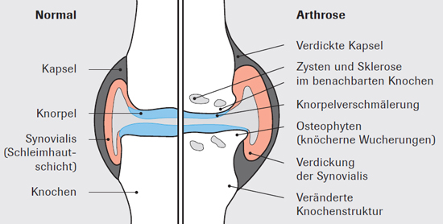

Bei fortgeschrittener Arthrose:
- Bewegungsschmerz allgemein
- Ruheschmerz bis Dauerschmerz
- Fehlstellungen (z.B. O- oder X-Beine)
Weitere Symptome:
- Steifheit der Gelenke
- Eingeschränkte Beweglichkeit
- Reizung (Überwärmung, Rötung, Schwellung)
- Gelenkgeräusche (Knacken, Knarren, Knirschen)
- Fehlhaltungen zum Schonen
Für die Diagnosestellung befragt der Arzt den Patienten, macht eine körperliche Untersuchung und als Zusatz gegebenenfalls Röntgenaufnahmen von den betroffenen Gelenken. Sie geben Aufschluss über den Gelenkspalt und lassen erkennen, ob der Knochen Verändert ist.

5. Was kann ich tun?
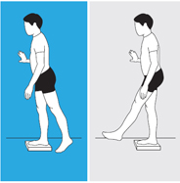
Übung zur Mobilisation der Hüfte.
Kommen Sie trotz Arthrose und Schmerzen in Bewegung!
Denn nur so bleiben angegriffene Gelenke beweglich. Bewegung fördert die Produktion von Gelenkschmiere und das nährt den Knorpel und hält ihn elastisch.
Besprechen Sie Bewegungsprogramme mit Ihrer Ärztin oder Physiotherapeutin.

http://www.rheumaliga.ch/Arthrose_overview

